第４７回全国農業経営者研究大会　開催要領

「経営継承～農業の持続可能な発展を見据えて～」

|  |
| --- |
| ◆趣旨◆  政府は、昨年11月に取りまとめた「農業競争力強化プログラム」に基づき、第193回国会において農業競争力強化支援法等8法を成立させ、農業の成長産業化、競争力強化に向けた改革を進めている。また、本年11月にはＴＰＰ１１が大筋合意し、日米自由貿易協定(ＦＴＡ)も交渉入りするなど、貿易協定の動向も注視する必要がある。  国内の経済に目を向けると、景気の拡大が8月で57カ月間となり、長さにおいては、1965年から70年までの「いざなぎ景気」に並んだ。それに伴い、10月現在、有効求人倍率が1.55倍となり、43年9ヶ月ぶりの高水準となっている。  一方、農業界においては、平成28年の新規就農者が6万150人で、2年連続で6万人を超えたものの、農業・農村の現場では依然として高齢化や後継者不足が進行しており、新たな担い手の確保・育成は喫緊の課題である。  農業を持続し、さらに発展させていくためには、農業の魅力を広く発信し、農業経営者自らが、地域の人々と連携し、後継者の確保・育成を行っていくことが大切である。全国農業経営者協会としても、活動が50年を越え、2代、3代と経営を引き継ぐ経営体も増えており、経営を円滑に継承し、さらなる発展を遂げていく必要がある。  そこで、第47回全国農業経営者研究大会では、「経営継承～農業の持続可能な発展を見据えて～」をテーマに、全国の農業経営者、認定農業者、農業法人が、作目・地域を超えて絆を深め、これからの情勢に必要な要素を探ることとする。 |

　　　　　　　　◆主　催　　一般社団法人 全国農業会議所

　　　　　　　　　　　　　　全国農業経営者協会

　　　　　　　　　　　　　　全国認定農業者協議会

　　　　　　　　◆後　援　　全国生活研究グループ連絡協議会

全国農業新聞

　　　　　　　　　　　　　　全国農業図書

１．日　時　平成３０年２月６日（火）１３時　～　７日（水）１２時

２．会　場　ＡＰ東京八重洲通り

〒104-0031　東京都中央区京橋1丁目10番7号ＫＰＰ八重洲ビル7･12階

Tel：03-6228-8109

３．日　程

第１日目　２月６日（火）１３時～１７時３０分

（１）全体会

　　会　場：７階Ｐ、Ｑ、Ｒ室

１）経営継承～農業の持続可能な発展を見据えて～

①基調講演（１３時１０分～１４時２０分）

　題　目：「経営を継承し発展させるために必要なこと

　～長く繁栄する同族企業（ファミリービジネス）の条件～」（仮題）

　講　師：日本ファミリービジネスアドバイザー協会　理事長　西川　盛朗　氏

　　　　　内　容：創業以来、120年以上発展を続けているグローバルファミリー企業、ジョンソン社のトップマネージメントとしての実務経験を基に、最新の研究成果を加味し、同族経営の経営継承とその発展に必要なことについて、お話しいただきます。

　　　②私の経営継承（１４時３０分～１５時５０分）

　　　　　どのように経営を継承し、経営を発展させようとしているのか、経営概要とともに報告していただきます。

実践報告１（１４時３０分～１５時１０分）

報告者：株式会社アグリたきもと　代表取締役　海藤　瑞穂氏

　　　　 概　要：平成22年の法人化を契機に、経営を継承し、代表に就任。当時、50haであった経営面積は現在、100haとなり、今後も拡大が見込まれる。平成27年、農業の未来を作る女性活躍経営体100選に選出。平成29年度全国優良経営体表彰農林水産大臣賞受賞。

実践報告２（１５時１０分～１５時５０分）

　報告者：有限会社平田観光農園　取締役社長　平田 真一　氏

　　　　　概　要：平成19年に3代目社長に就任。中山間地域の立地にもかかわらず、海外からを含め年間17万人の来園者を誇る。先代の苦労と努力に強い敬意を示す一方で、世襲農業に限界を感じ、会社組織で能力のあるものが上に上がれる、多くの知恵を集結して困難を克服できる農業を目指している。

２）農業政策研修

①「ＧＡＰ・ＨＡＣＣＰについて」（仮題）（１６時００分～１６時４５分）

◇講　師：農林水産省　生産局　農業環境対策課長　及川　仁　氏（予定）

◇内　容：東京オリンピック開催に伴い一層の注目を集めているGAP、輸出のためにも取得が推奨され、2020年には取得が一部義務化される予定であるHACCPについて研修します。

②「収入保険制度について」（仮題）（１６時４５分～１７時３０分）

◇講　師：農林水産省　経営局保険課保険数理室　室長　窪山　富士男　氏

◇内　容：平成３１年より導入される収入保険制度の制度概要や検討状況について研修します。

※全体会終了後、交流会を行います。希望者は申込書（別紙２）でご報告ください。

第２日目　２月７日（水）９時～１２時

（２）養鶏分科会

　　　会場：１２階Ｆ室

　　　定員：５０名

　　　内容：「アニマルウェルフェアに配慮した養鶏経営」

欧州で導入され、国内でも議論が活発になっているアニマルウェルフェアに配慮した養鶏経営について、講演と経営者の取組み報告から学びます。

　　　講師：東海大学農学部 教授 伊藤 秀一 氏

　　　　　　東西産業貿易株式会社

　　　　　　有限会社鈴木養鶏場 代表取締役社長 鈴木 智久 氏　　他

４．参加対象

　（１）全国農業経営者協会・県農業経営者組織の会員及び関係機関・団体の関係者等

　（２）認定農業者および認定を目指す農業者

　（３）全国農業経営者組織連絡協議会の構成団体会員

　（４）その他自立的な農業経営者およびその関係者

５．参加費

　（１）参加費９，０００円（会場費、資料費、講師経費等）

※１日のみの参加は５，０００円

　（２）交流会費６，０００円（希望者のみ）

６．参加申込

参加申し込みについては、「別紙２」の申込書にご記入の上、都道府県農業会議、県農業経営者組織を通じて、**平成３０年１月２６日（金）**までに、全国養鶏経営者会議事務局宛にご報告ください。

７．その他

ホテル宿泊については、「別紙３」の申込書にご記入の上、（株）ビーエーアールにお申し込みください。申込み締切日は、平成３０年１月１９日（金）です。

ホテルの宿泊代は、宿泊者がホテルにてお支払い頂く形となります。

　（満室となりました際には、希望のホテルにご案内出来ない場合がございます。

ご了承いただきますようお願いいたします。）

|  |
| --- |
| ＜この件に関する問い合わせ・参加申込先＞  全国養鶏経営者会議（事務局：平松）  　　　　〒102-0084　東京都千代田区二番町9-8　中央労働基準協会ビル  　　　　ＴＥＬ：０３－３２６４－７９７９　ＦＡＸ：０３－３２６４－７９９９ |

**別紙１**

ＡＰ東京八重洲通り

〒104-0031 東京都中央区京橋1 丁目10 番7 号 KPP 八重洲ビル

TEL：03-6228-8109

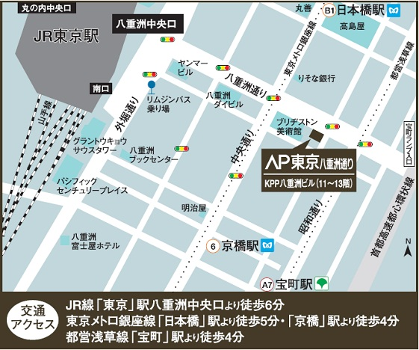

八重洲通り沿い、ブリジストン美術館の隣のビルです。